**Курские сельхозпроизводители приступили к сбору и реализации овощей**

Это капуста, свекла, лук, картофель, баклажаны, салат.

Объемы пока незначительны. Картофеля продано порядка 240 тонн, капусты - 700 тонн, свеклы – 27 тонн, лука – 28 тонн, баклажанов – 7 тонн, салата – 50 тонн. В торговые точки завозятся овощи и из других регионов.

Местная овощная продукция представлена на торговых площадках личными подсобными хозяйствами. Вопрос по обеспеченности региона овощами для «борщевого набора» находится на контроле комитета АПК.

Как рассказали в областном комитете промышленности, торговли и предпринимательства, чтобы сдержать рост цен, в регионе будут увеличивать число торговых мест, где сельхозтоваропроизводители, фермеры и ЛПХ смогут реализовывать свою продукцию. В регионе работают над тем, чтобы новые площадки появлялись не только в областном центре, но и в других крупных населенных пунктах. Кроме того, специалисты постоянно следят за ситуацией в соседних регионах. На прошлой неделе они выезжали в Белгород. Мониторинг показал, что цены в Курской области ниже, чем в Белгородской.

Уже сейчас во всех муниципальных образованиях действуют 56 постоянных площадок, где сельхозтоваропроизводителям, фермерам и ЛПХ предоставляются бесплатные или льготные места.

С начала года в регионе организовано порядка 270 универсальных ярмарок, в том числе с реализацией сельхозпродукции. В крупных сетевых магазинах расположены фермерские отделы.

[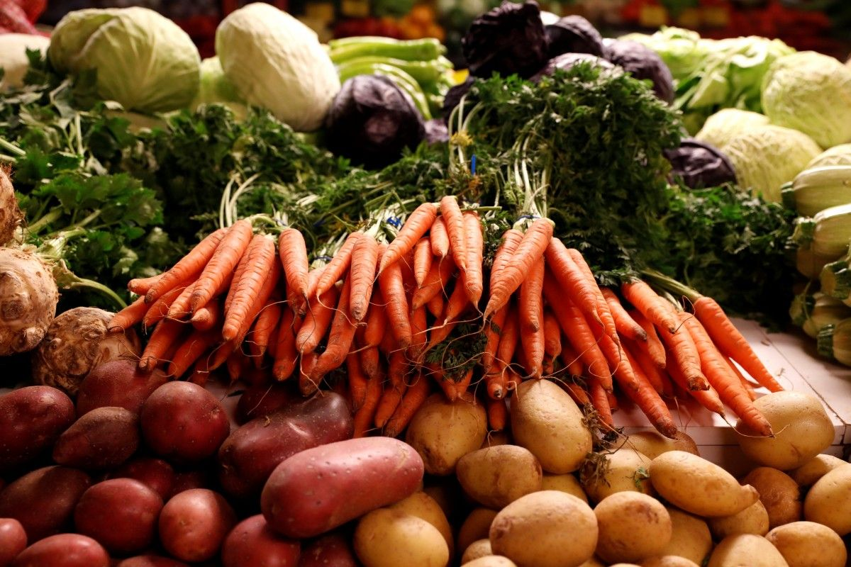](https://adm.rkursk.ru/files/13/images/123002_53_132879.jpg)